1.pielikums – Tehniskā specifikācija
Cenu aptaujai
„Servisa ēkas sagriešana Ķīpsalas jahtu ostā jahtu servisa uzlabošanai”
(Id. Nr. RBP 2022/45_ES_ERAF)

TEHNISKĀ SPECIFIKĀCIJA SERVISA ĒKAS SAGRIEŠANAI

Tehniskā specifikācija sagatavota Igaunijas-Latvijas pārrobežu sadarbības programmas projekta „Austrumbaltijas jahtu ostu tīkla pilnveidošana un popularizēšana (Improvement and promotion of the East Baltic Coast harbours network) / EASTBALTIC HARBOURS” (turpmāk – Projekts) ietvaros paredzētās aktivitātes “Papildu aprīkojuma piegāde un uzstādīšana Ķīpsalas jahtu ostā jahtu servisa uzlabošanai” realizācijai. EASTBALTIC HARBOURS projekta mērķis ir stiprināt Latvijas un Igaunijas jahtu ostu tīklu ar kvalitatīviem pakalpojumiem un popularizēt Austrumbaltijas piekrasti kā burāšanas galamērķi.
- Tehniskajā specifikācijā noteiktā darba (pasūtījuma) mērķis
Darba mērķis ir esošās servisa (ēlinga) ēkas sagriešana Ķīpsalas jahtu ostā (Pilsētas jahtklubs), ieviešot Projektā paredzēto aktivitāti “Papildu aprīkojuma piegāde un uzstādīšana Ķīpsalas jahtu ostā jahtu servisa uzlabošanai”. Tā rezultātā jahtu ostā tiks nodrošināti papildu pakalpojumi burātājiem un tiks paaugstināta konkurētspēja burāšanas tūrisma un lielo burāšanas sacensību uzņemšanas jomā, attīstot Latvijas piekrastes jahtu ostu tīklu un sekmējot jahtu skaita pieaugumu Rīgas ostā.
- Darba tiešie uzdevumi un sagaidāmie rezultāti
Iepirkuma priekšmets ietver Ķīpsalas jahtu ostas esošās servisa (ēlinga) ēkas kopā ar pontonu platformas sagriešanu par 90 grādiem un noenkurošanu ar esošajiem enkuriem Ķīpsalas jahtu ostā, kā arī esošo inženiertīklu pieslēgumu (elektroapgādes, notekūdeņu savākšanas iekārtu, sakaru tīklu) pārslēgšanu un izvietošanu, ievērojot jauno servisa (ēlinga) ēkas izvietojumu.
Minētais darbs veicams, ņemot vērā šādus pielikumā pievienotos materiālus:
    - esošās infrastruktūras skice;
    - servisa ēkas sienas gabarītu skice;
    - esošās un uzstādāmās infrastruktūras aptuvenais novietojuma plāns.
- Darbu veikšana
Darba izpildē ir jāievēro atbilstošas, attiecīgo darbību reglamentējošās normatīvo aktu prasības. Darbi jāveic atbilstoši tehniskajai specifikācijai, pielikumā pievienotajiem materiāliem un normatīvajiem aktiem, kas regulē darbu veikšanu. Iesniedzot savu piedāvājumu, darbu izpildītājam kā profesionālim jābūt informētam par normatīvo aktu nosacījumiem un noteikumiem.
Izpildītājam veicot darbus, jālieto kvalitatīvas, mūsdienīgas un videi draudzīgas darbu metodes un paņēmieni.

- Darba izpildes termiņš
Darba uzdevuma maksimālais termiņš ir 1 (viena) mēneša laikā pēc līguma noslēgšanas, bet ne ilgāk par 2022. gada 30. jūniju.
Izpildītājs var piedāvāt īsāku izpildes termiņu.
- Iesaistāmie resursi un izpildītāja ieguldījums
Darba uzdevums Izpildītājam jāveic sadarbībā ar Pasūtītāju - Rīgas brīvostas pārvaldi un biedrību “Pilsētas jahtklubs”, kas ir jahtu ostas pārvaldītājs.
Izpildītājam jānodrošina visi darbam nepieciešamie darba instrumenti (biroja tehnika, transports, mēraparatūra), ja nepieciešams, darba izpildei jāpiesaista apakšuzņēmēji.
Izpildītājs ir atbildīgs par visiem administratīvajiem, tehniskajiem un finanšu vadības pakalpojumiem un visām izmaksām, kas ir saistītas ar darba izpildi, ieskaitot transporta, saskaņojumu, apakšuzņēmēju piesaistes u.c. citām izmaksām.
No izpildītāja tiek prasīta termiņu un kvalitātes ievērošana visos pienākumos, kas ietverti šajā darba uzdevumā. Tas ietver ekspertu komandas vadību, savlaicīgu informēšanu par visām būtiskākajām ar darba uzdevuma izpildi saistītajām darbībām un rezultātiem, un regulāru informācijas apmaiņu ar Pasūtītāju.
- Darba uzdevuma izpildei papildus pieejamie dokumenti un materiāli pielikumā:
  - pielikums – Ķīpsalas akvatorija dziļuma mērījumi uz 1 lapas;
  - pielikums – Esošās infrastruktūras skice uz 1 lapas;
  - pielikums – Servisa ēkas sienas gabarītu skice uz 2 lapām;
  - pielikums – Esošās un uzstādāmās infrastruktūras aptuvenais novietojuma plāns uz 1 lapas;
  - pielikums – Esošās un uzstādāmās infrastruktūras aptuvenais novietojuma plāns dwg formātā.

Tehniskās specifikācijas 1. pielikums
Ķīpsalas akvatorija dziļuma mērījumi
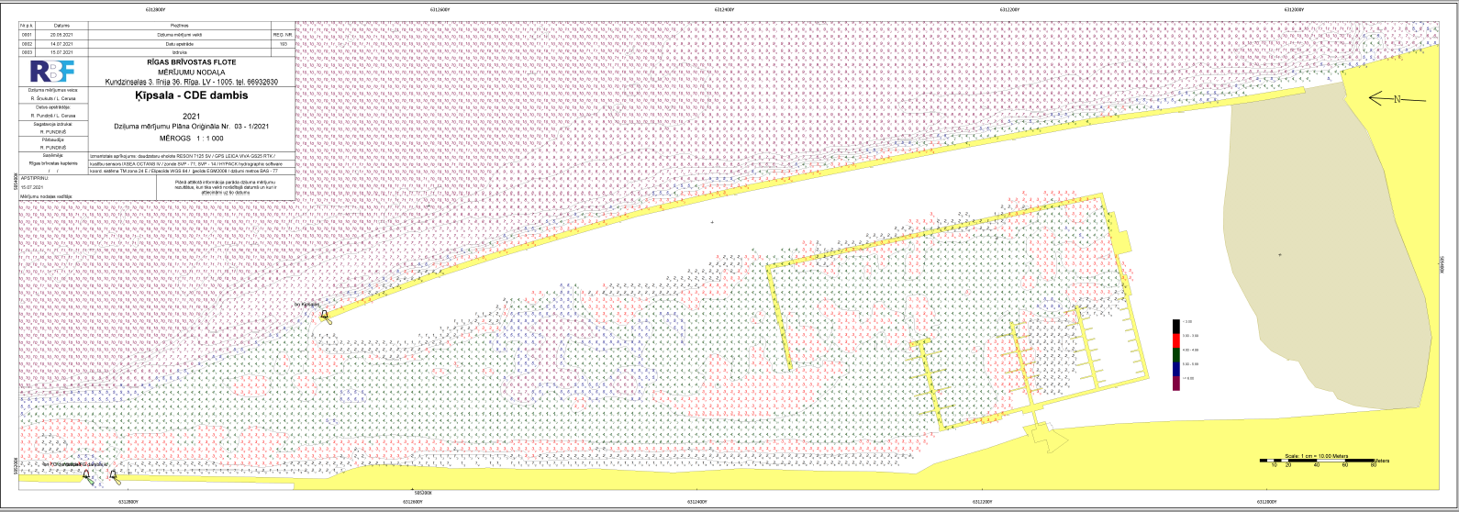

Tehniskās specifikācijas 2. pielikums
Esošās infrastruktūras skice
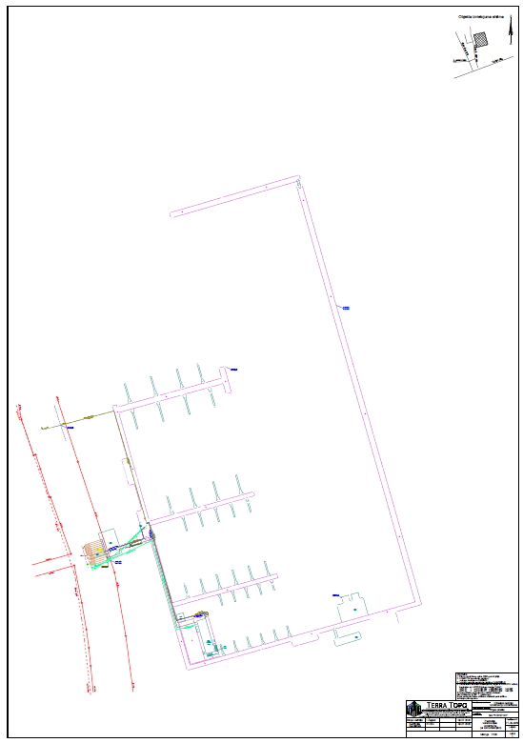

Tehniskās specifikācijas 3. pielikums
Servisa ēkas sienas gabarītu skice
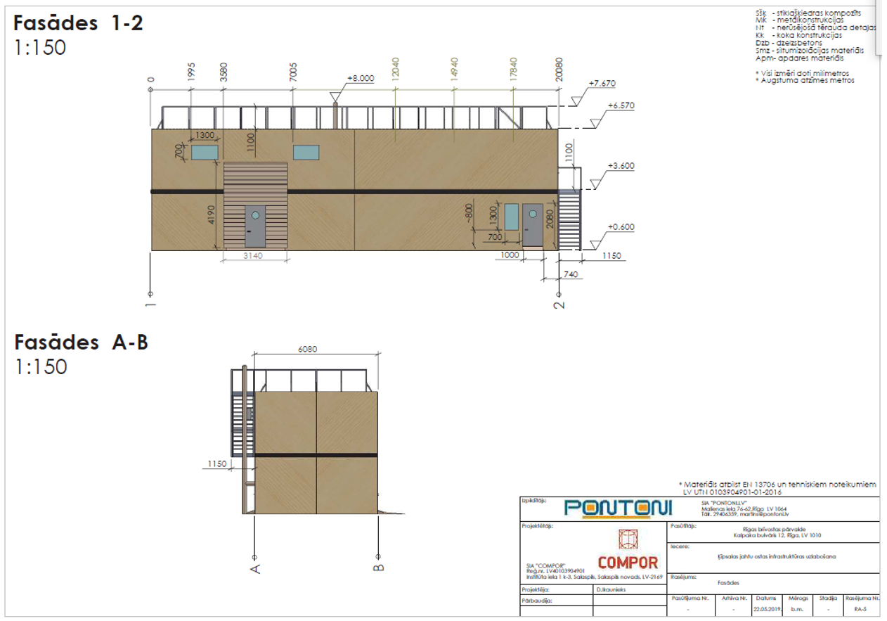
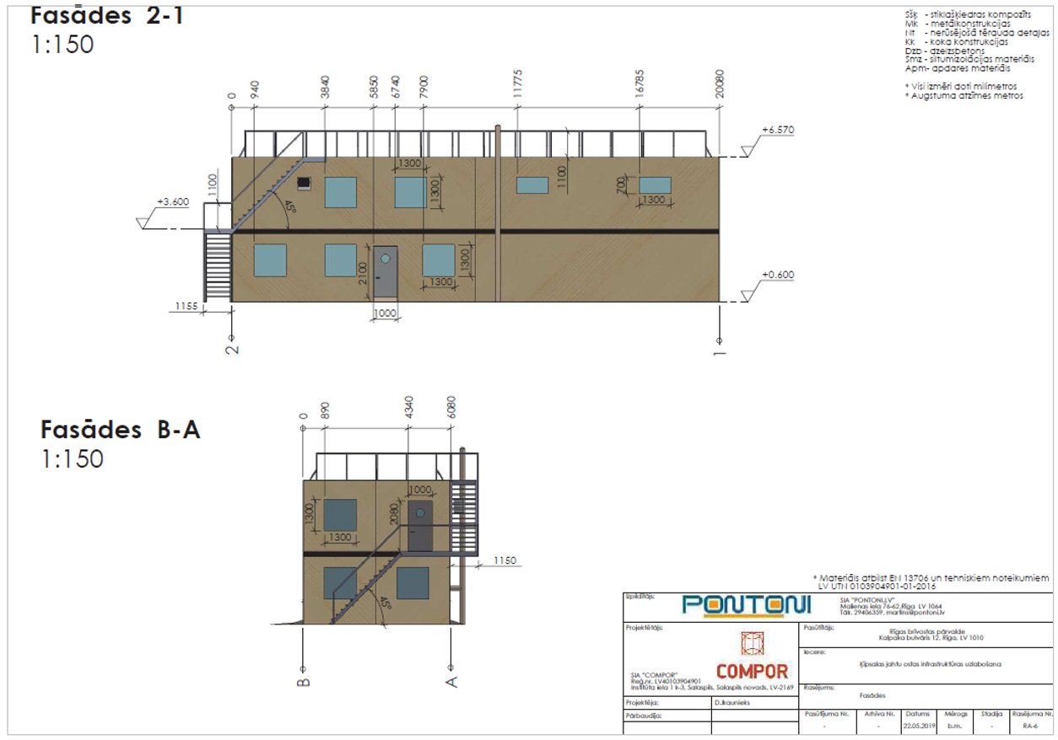

Tehniskās specifikācijas 4. pielikums
Esošās un uzstādāmās infrastruktūras aptuvenais novietojuma plāns

